SHOW HOUSE LIVE CLUB
Laboratorio di spettacoli ed intrattenimenti presenta:

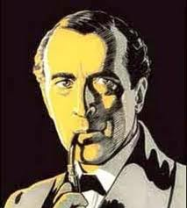

Venerdì 16 Marzo 2012 – Ore 20:30

“IL DELITTO È SERVITO"

RISTORANTE

MENU

antipasto
Carpaccio di carne cruda

primo
Delizie di Mondovì al ragù di salsiccia

secondo
Guancia di vitello cotta a lungo

dolce
Pere al vino rosso con gelato alla vaniglia

bevande
Acqua, vino
Caffè

Prezzo: 44 € AntipastiTorta alla capreseCubettata di pomodoro con crostini doratiBis di salumiPrimo Sedanini salsiccia pancetta e melanzaneSecondoTagliata di manzo rucola e granaContornoPatate novelle al fornoDessertGelato alla crema e frutti di boscoVino Muller Thurgau o Bonarda d’astiAcqua, caffè, amar(Cena + Spettacolo) Bevande incluse
Prenotazione obbligatoria: Tel. 334-7740437

